Логические задачи

**Задание 1**

Затрачено — 2 минуты.

Взять 6 произвольных монет, положить по 3 на каждую чашу весов. Сделать 1 взвешивание.

* Если чаши равноценны, то взвесить оставшиеся две монеты и найти фальшивую
* Если чаши неравноценны, взять 2 произвольные монеты из чаши с фальшивой и взвесить их. Если они равноценны, то оставшаяся фальшивая, в противоположном исходе фальшивая монета видна сразу.

**Задание 2**

Затрачено — 20 минут.

А Б В

Г Д Е

Ж З И

б/г = ж/в = е/з => 10/5 = 8/4 = 6/3

7 и 11 не должны соприкасаться, так как являются простыми числами. 9 должна одновременно соприкасаться с 3 и 6, так как общий делитель 3. Остальные позиции в таком случае найти легко. Следовательно, разместить цифры требуемым способом возможно более чем 1 способом. Вот 1 из примеров

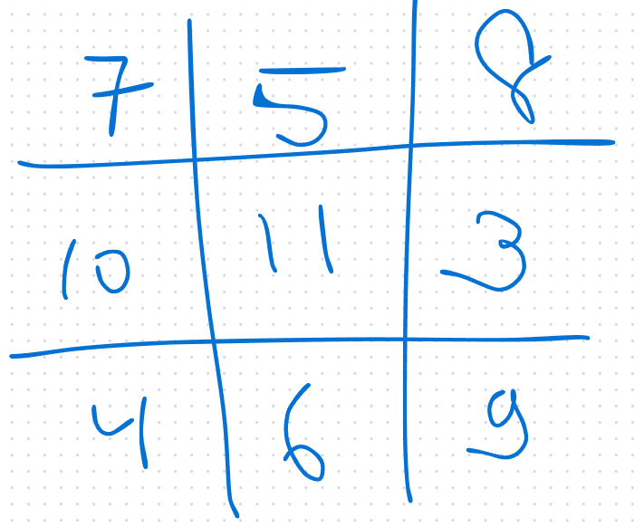

**Задание 3**

Затрачено — 10 минут.

Учитывая, что у нас есть бесконечные запасы продукции, и мы можем использовать только 2 штуки в тестах, нужно делать следующее.

1. Выбираем высоту для размещения платформы для 2 бросков. Это можно сделать по формуле: *Общая высота / 4*. Таким образом, для первого броска 1 продукцию целесообразно сбросить с высоты 5000 / 4 = 1250, а вторую с 5000 – 1250 = 3750. Если искомая высота между этим границами, необходимо продолжить процесс. Для второго шага высоты составят соответственно (3750 – 1250) / 4 = 500 => 1 продукция будет сброшена с высоты 1750, а 2 с высоты 3250 и т.д. В худшем случае может понадобиться 12 попыток.

**Задание 4**

Затрачено — 0 минут.

1/3x + 2 + 1/4x + 3 + 1/5x + 8 = x

X = 60